- memo

Mass and moment of inertia of car body

Suspenstion
-. Spring
-. Damper

Mass of tire module

Elastisity and damping of tire

Moment of inertia:
Rotational motion

Mass: translational motion


Elastisity and damping

Mass: translational motion

Elastisity and damping

Displacements
(boundary condition)

Mass: translational motion

Elastisity and damping

Mass: translational motion

Elastisity and damping

Displacements
(boundary condition)

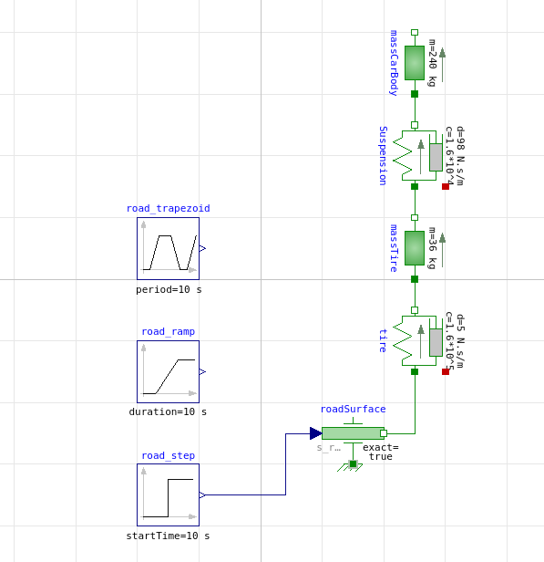

parameters

m1= 240 kg/s
m2= 36 kg/s
k1= 1.6*10^4 N/m
k2= 1.6*10^5 N/m
c1= 98 N*s/m
c2= 5 N*s/m

results

ステップ入力
車体重心変位（鉛直方向）
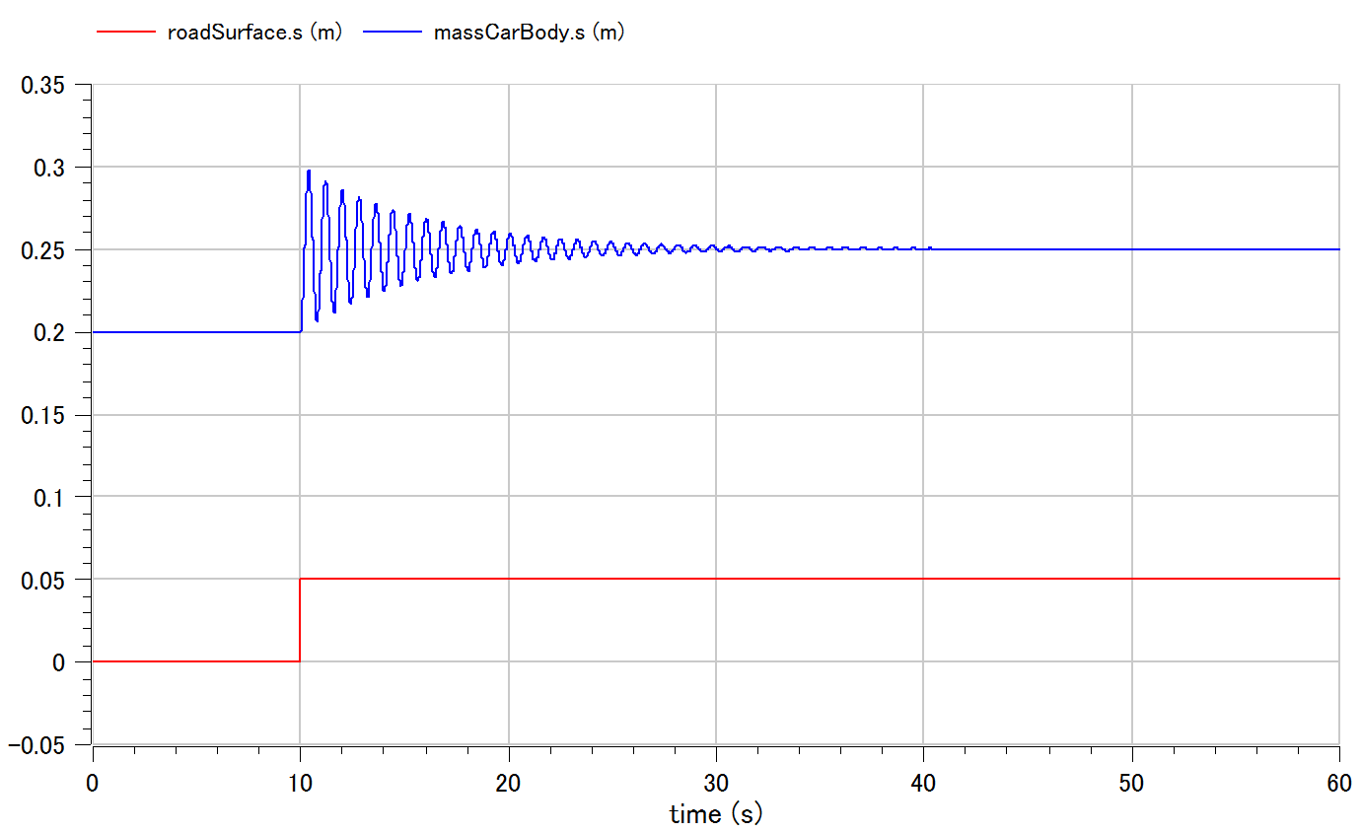

タイヤ重心変位（鉛直方向）
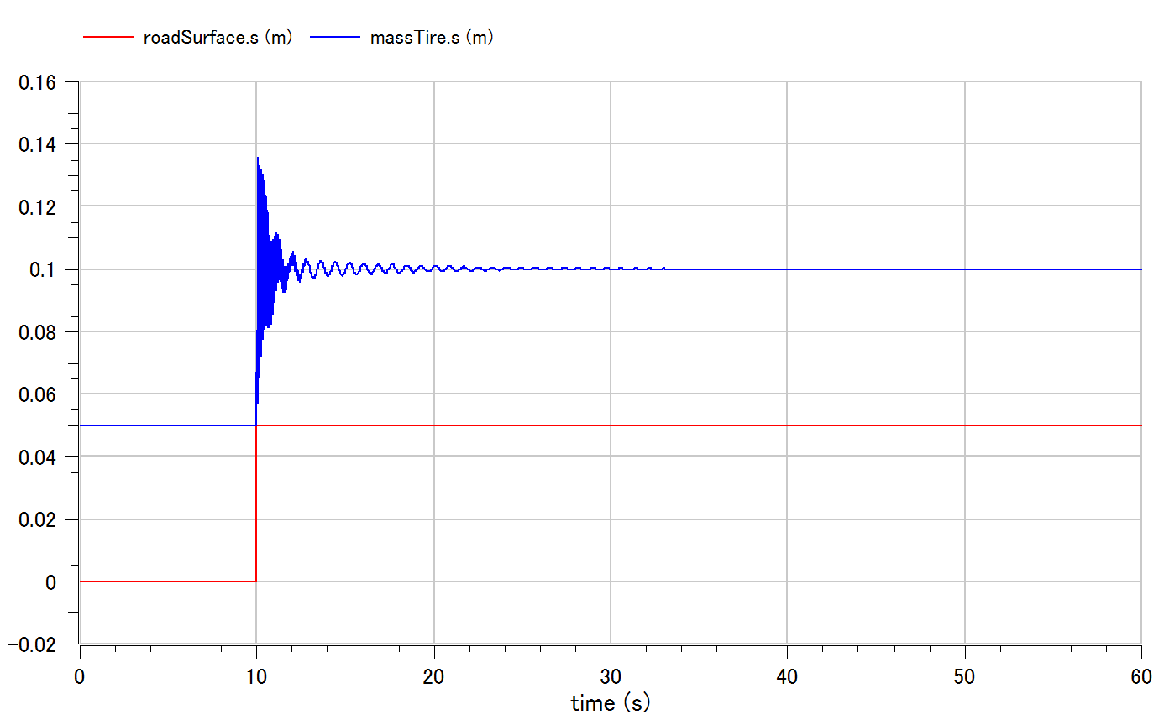
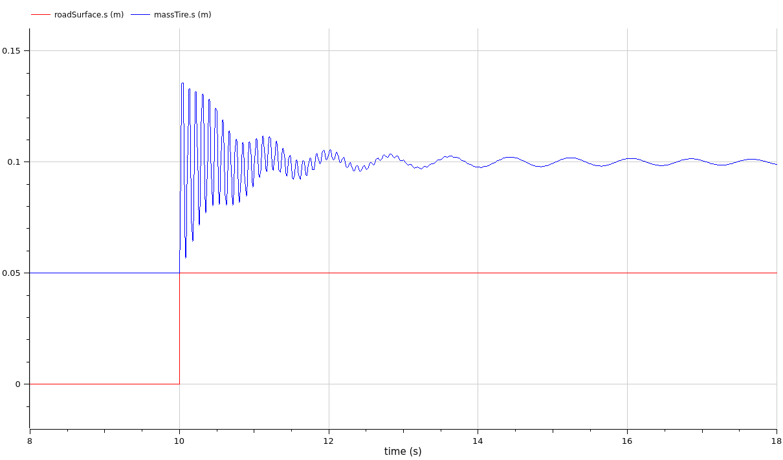

車体重心速度（鉛直方向）
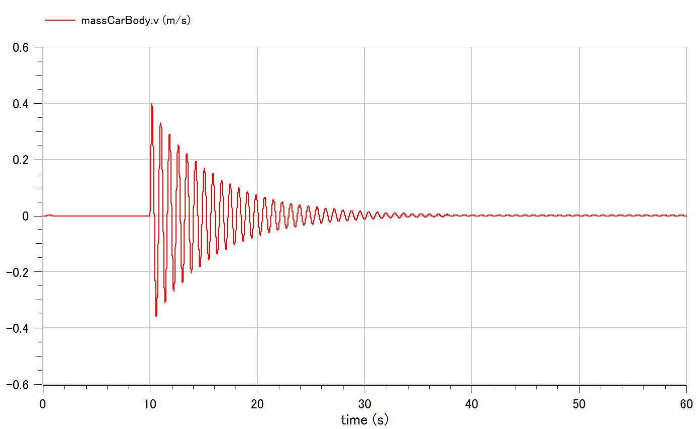

タイヤ重心速度（鉛直方向）
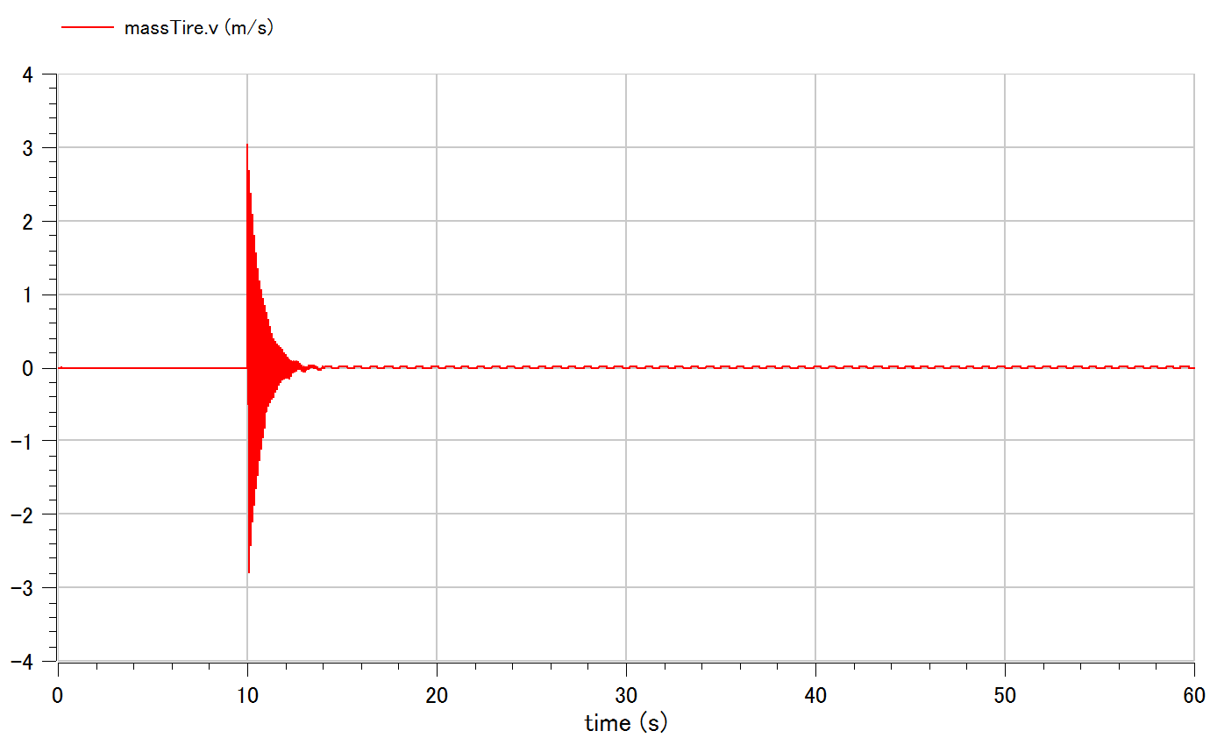
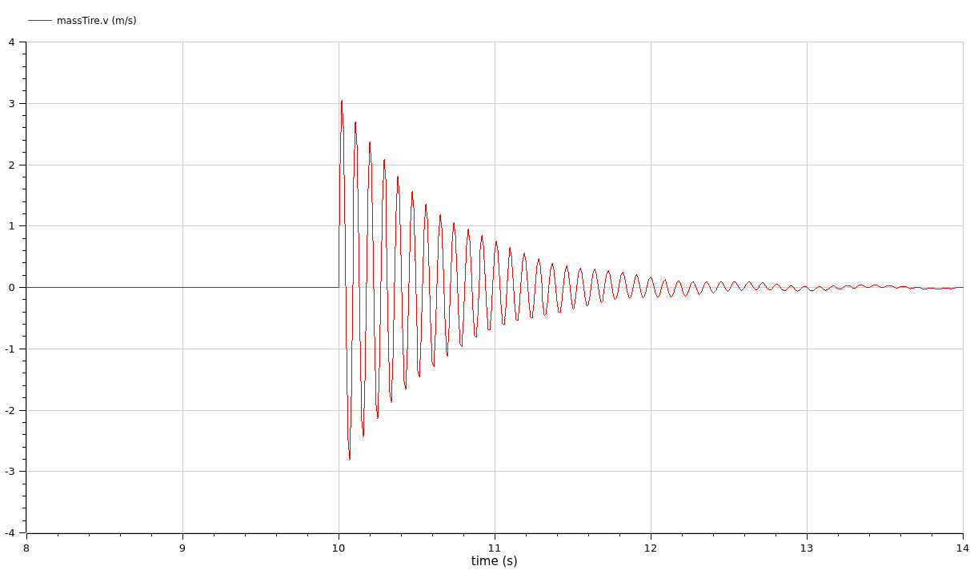

車体重心加速度（鉛直方向）
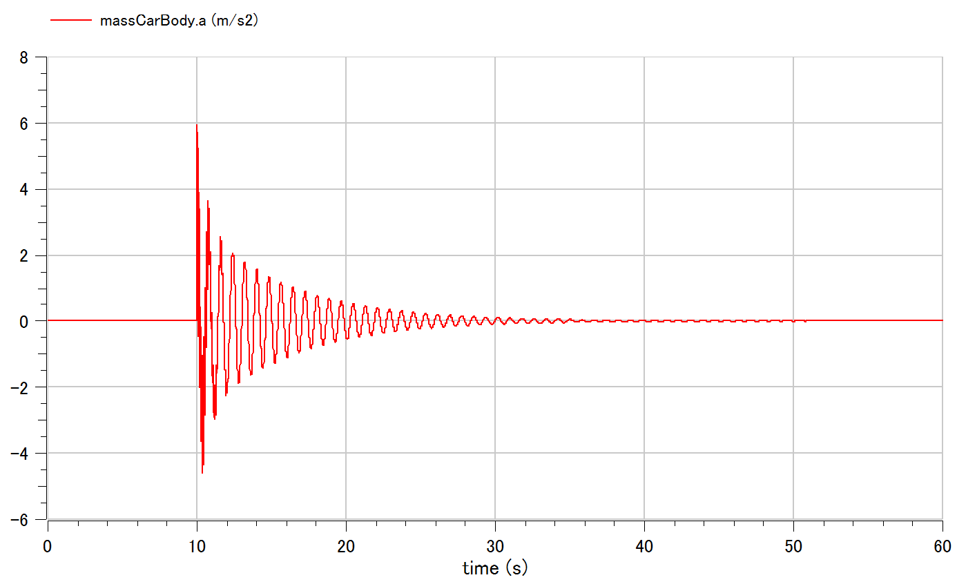
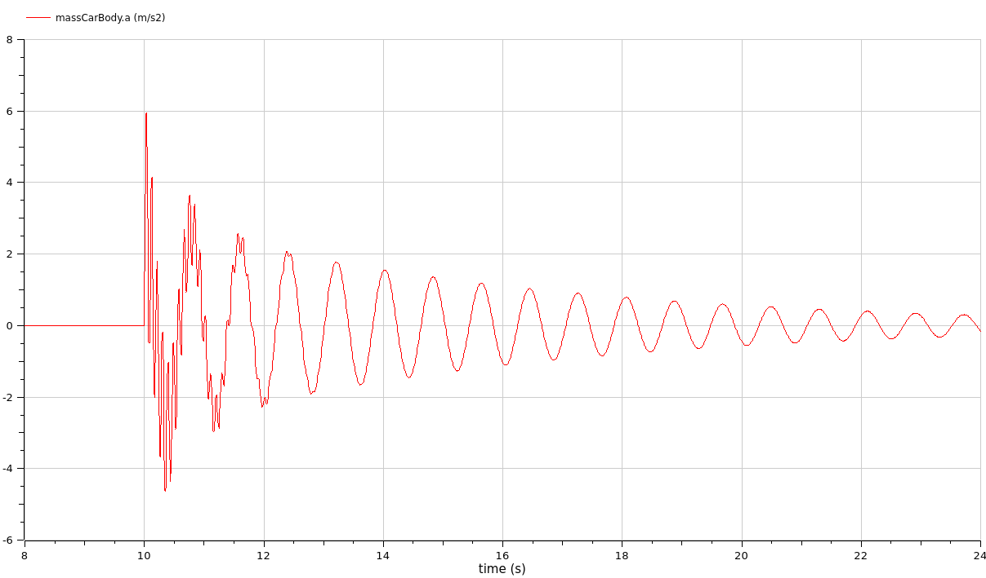

タイヤ重心加速度（鉛直方向）
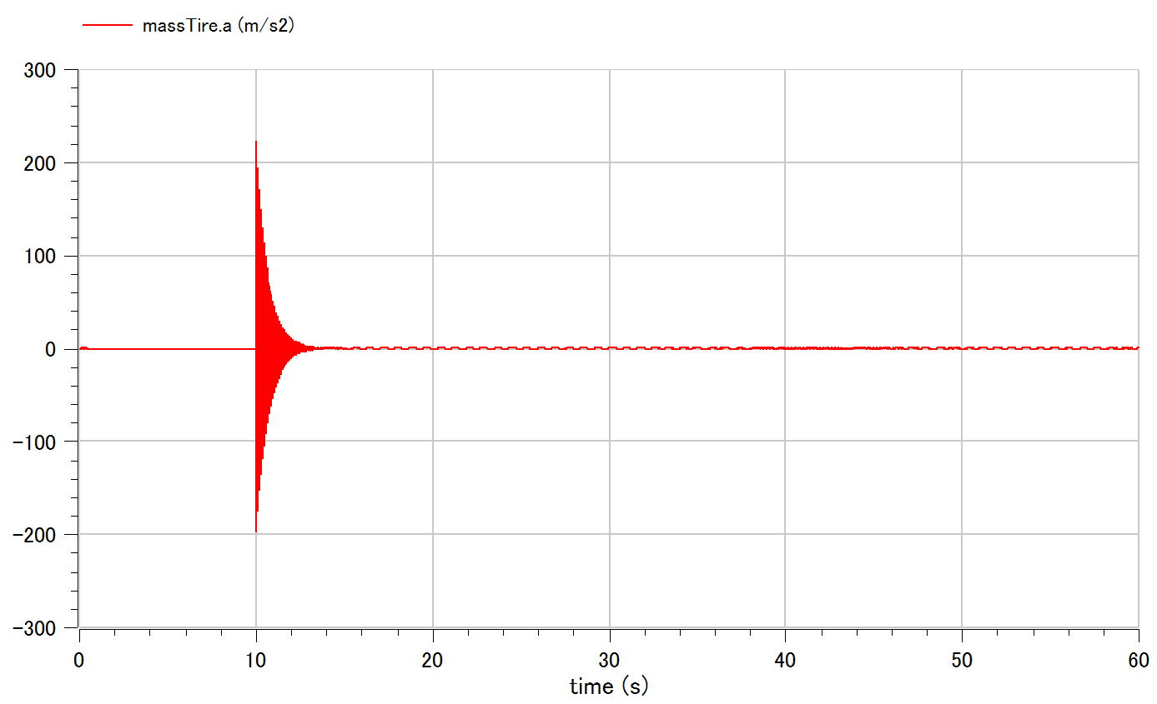
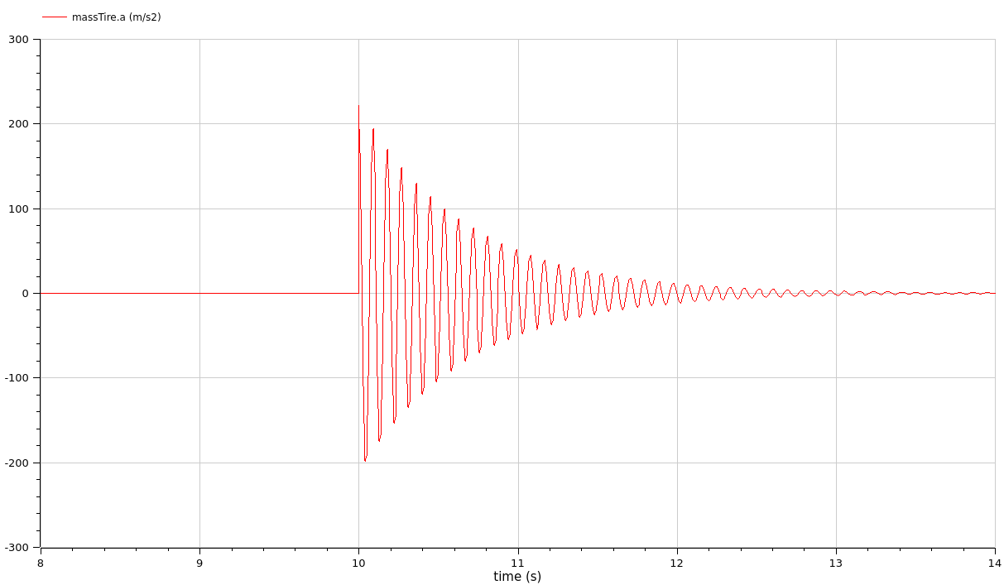

ramp入力

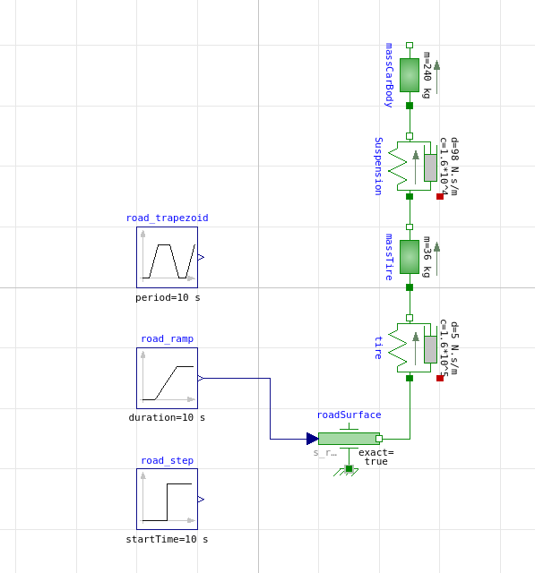
変位，車体重心
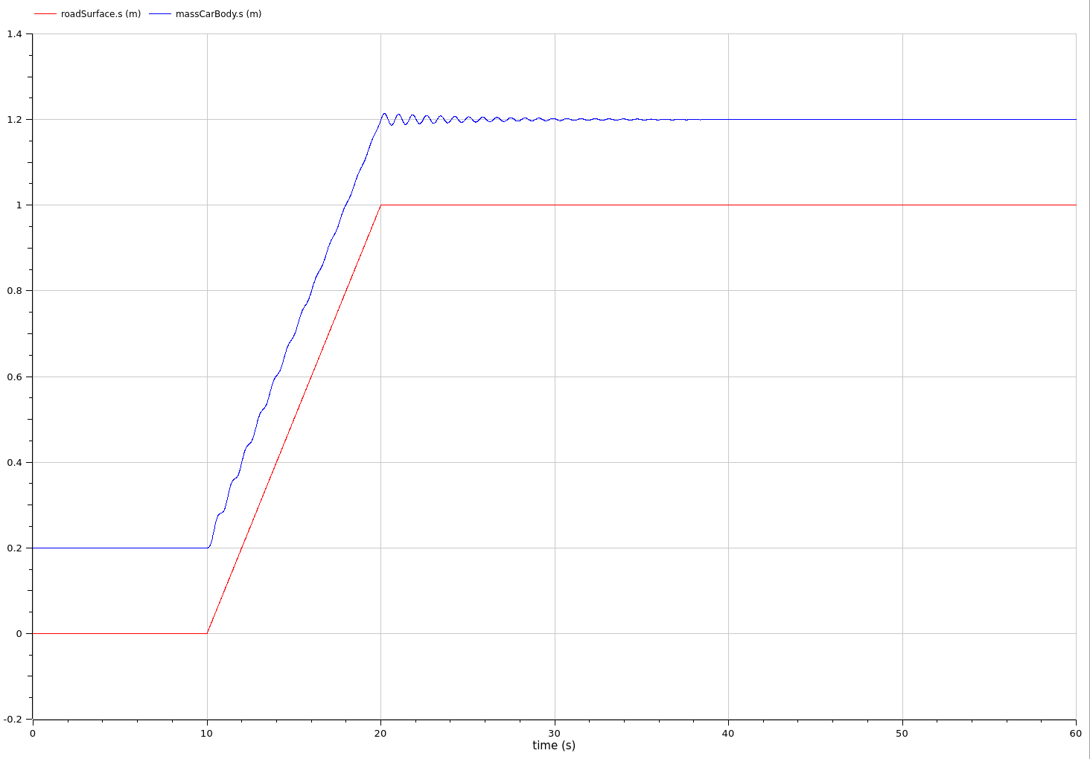

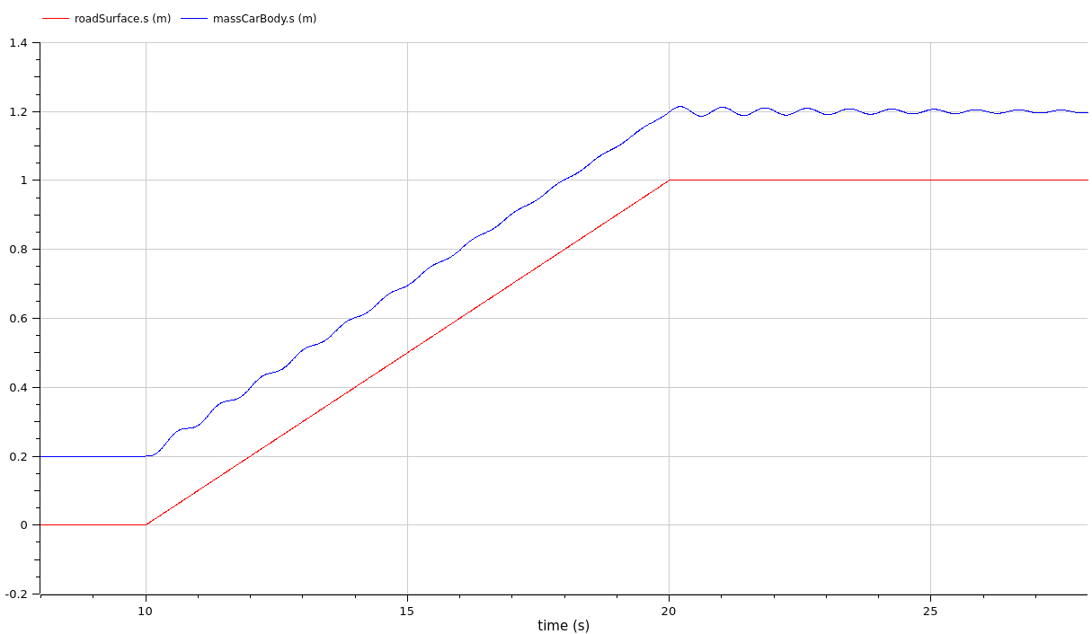

変位，タイヤ重心

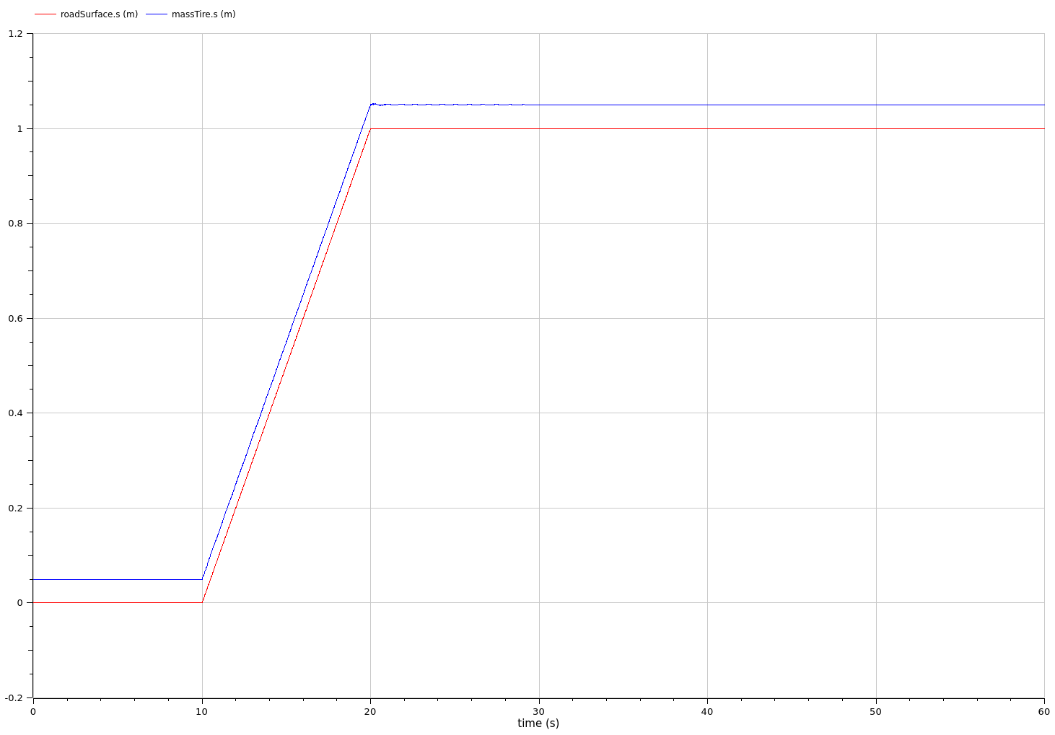
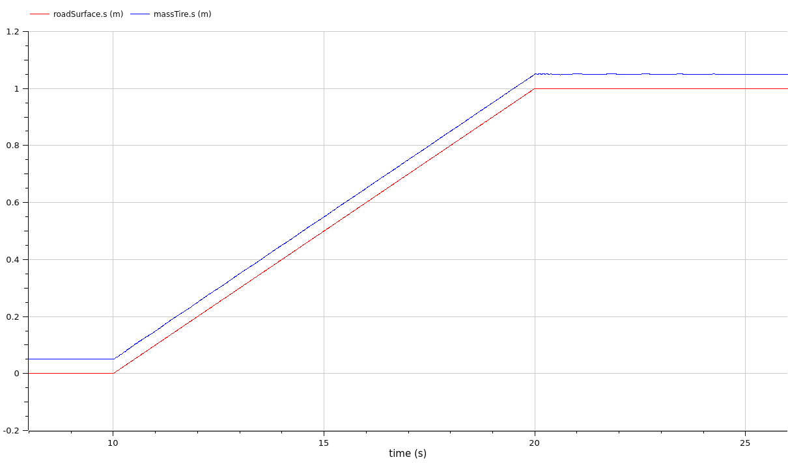

速度，車体重心

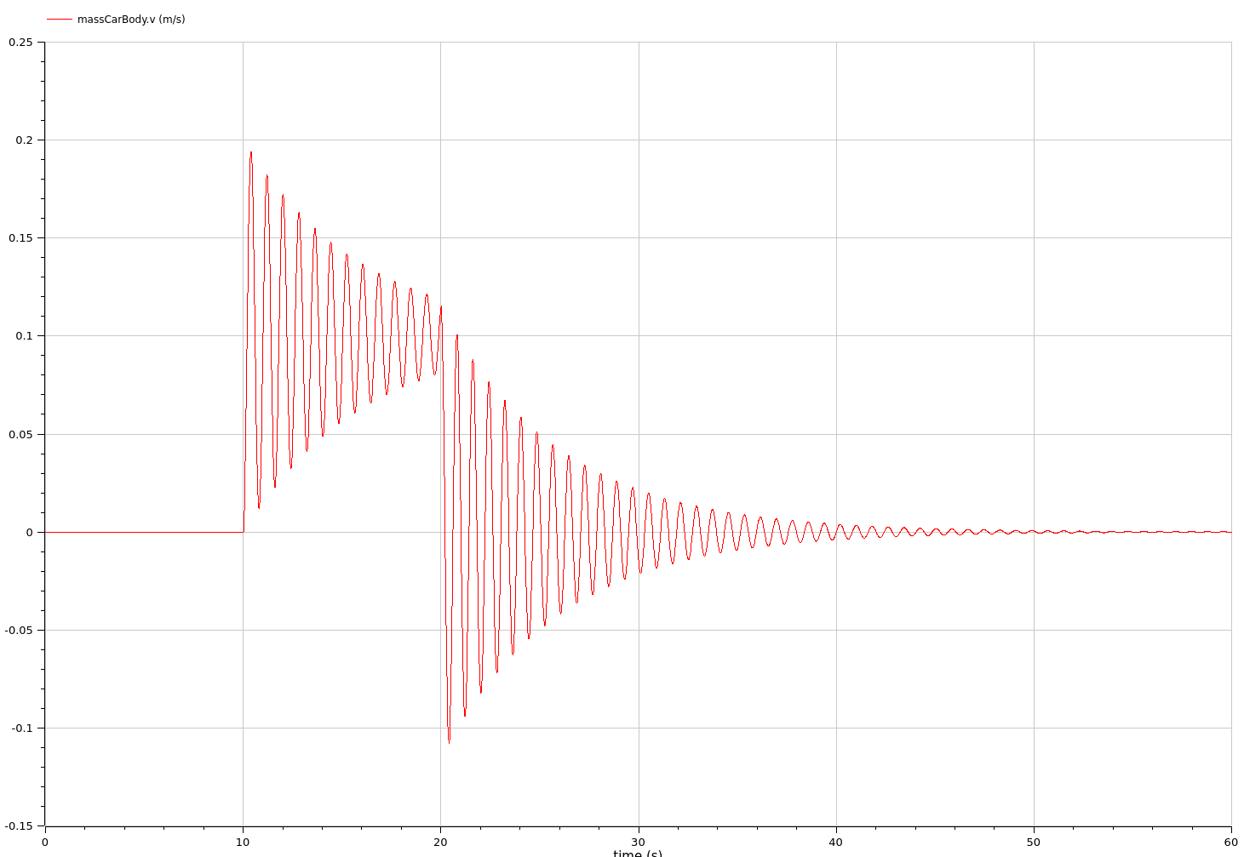

速度，タイヤ重心

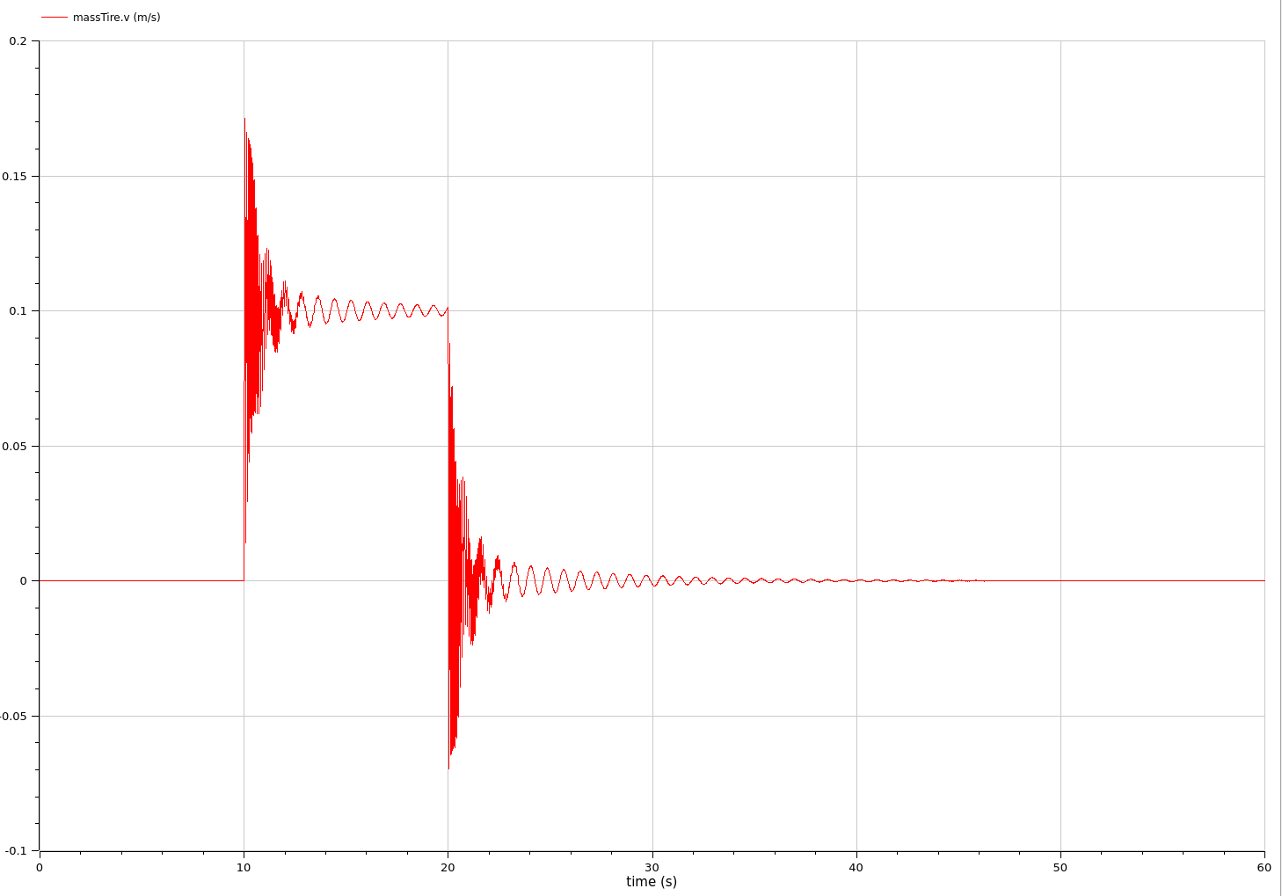

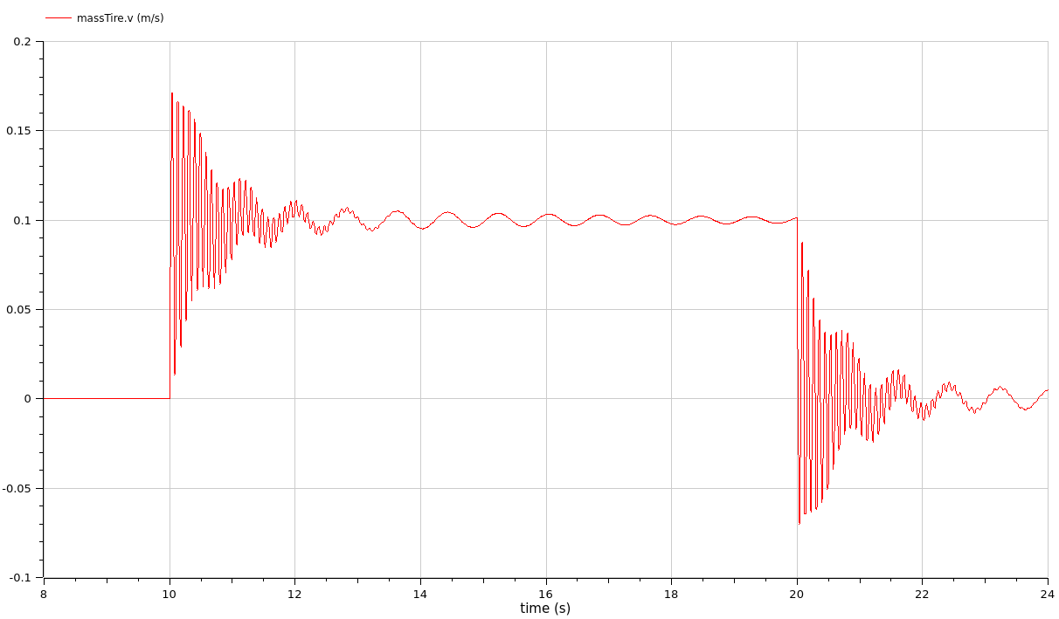

加速度，タイヤ重心

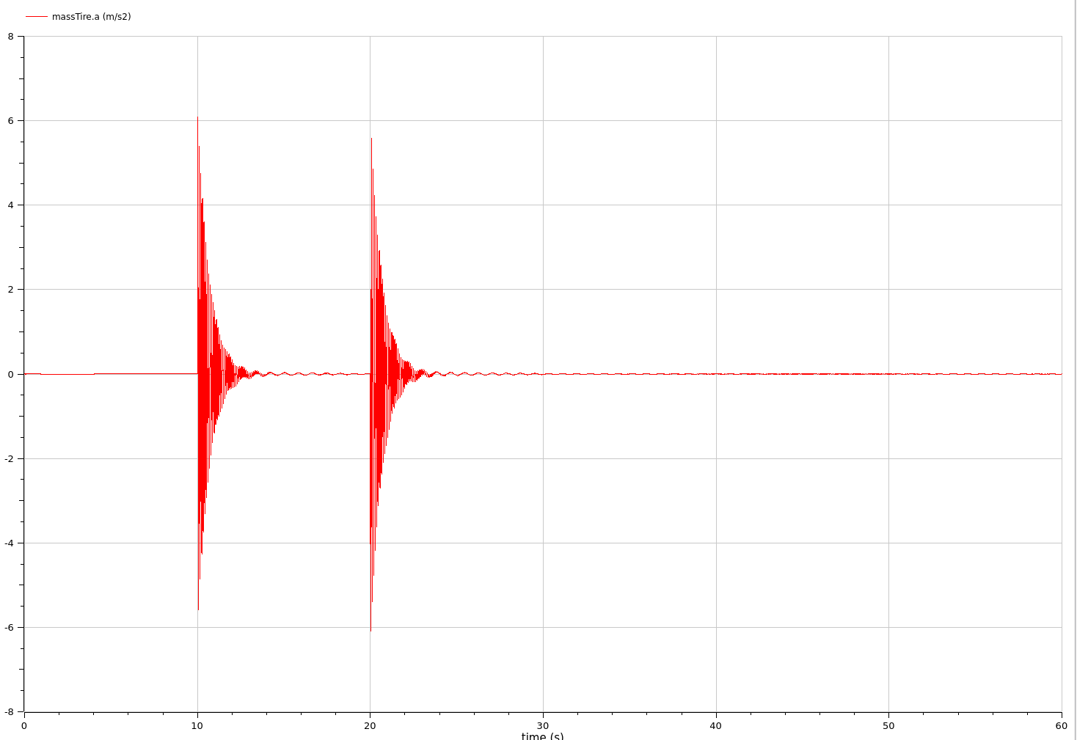

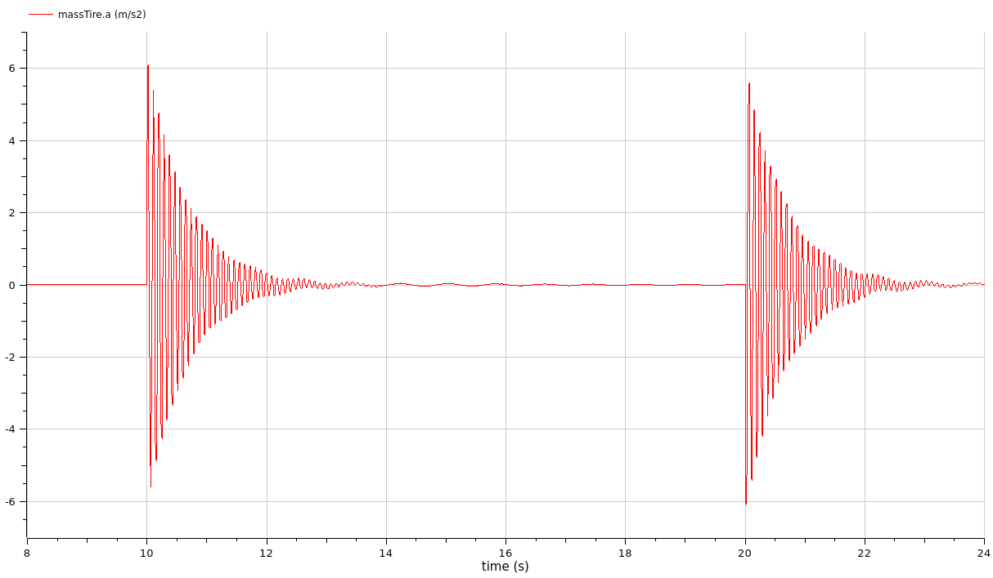

台形入力

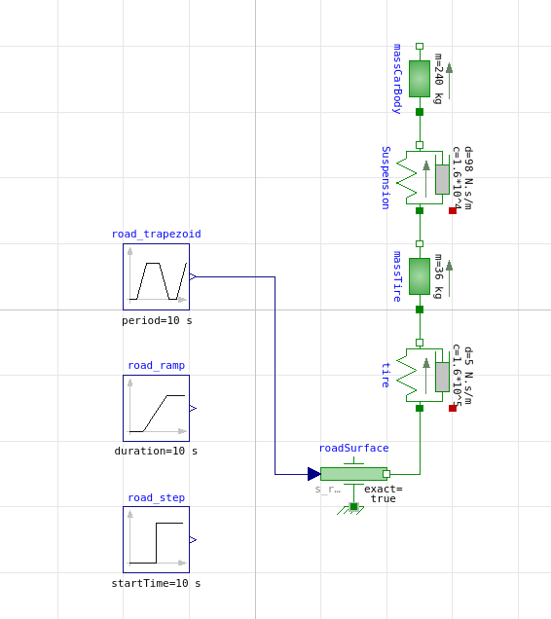
変位，車体重心
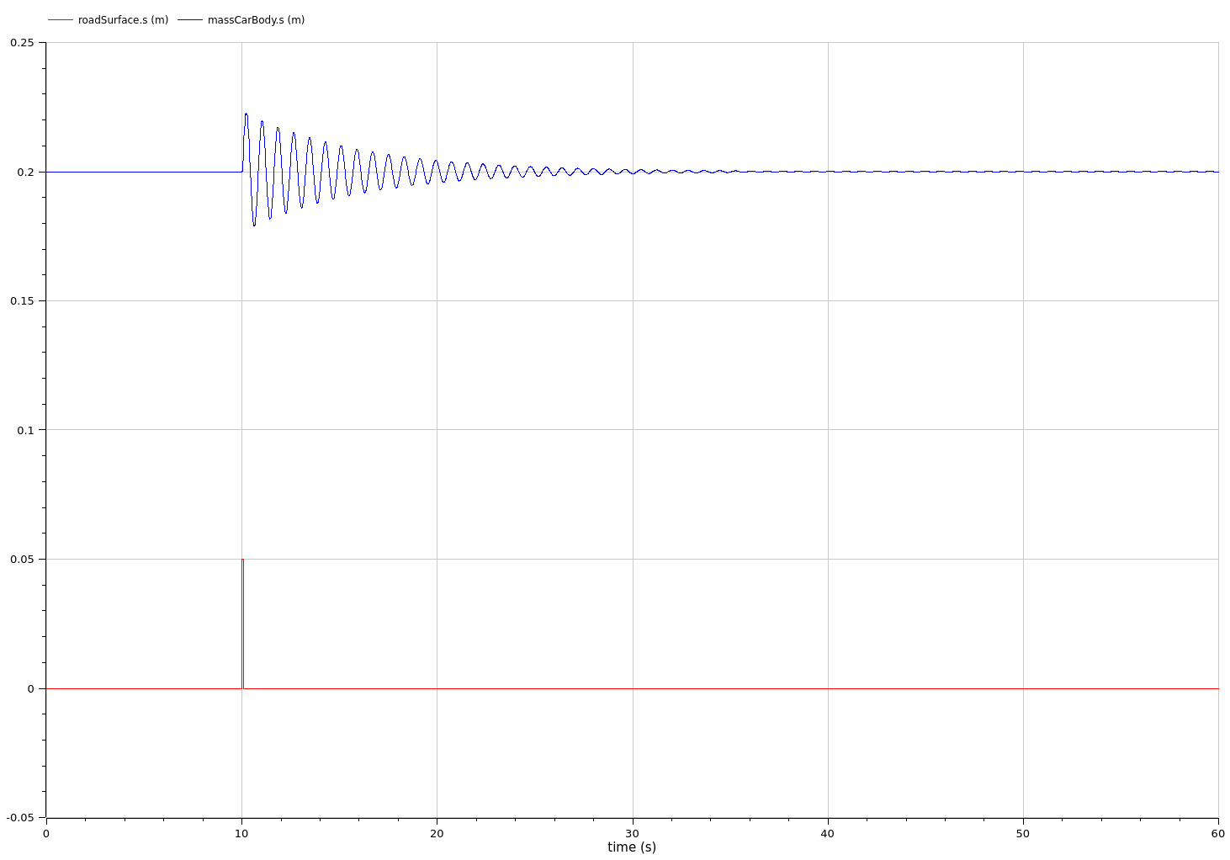

速度，車体重心

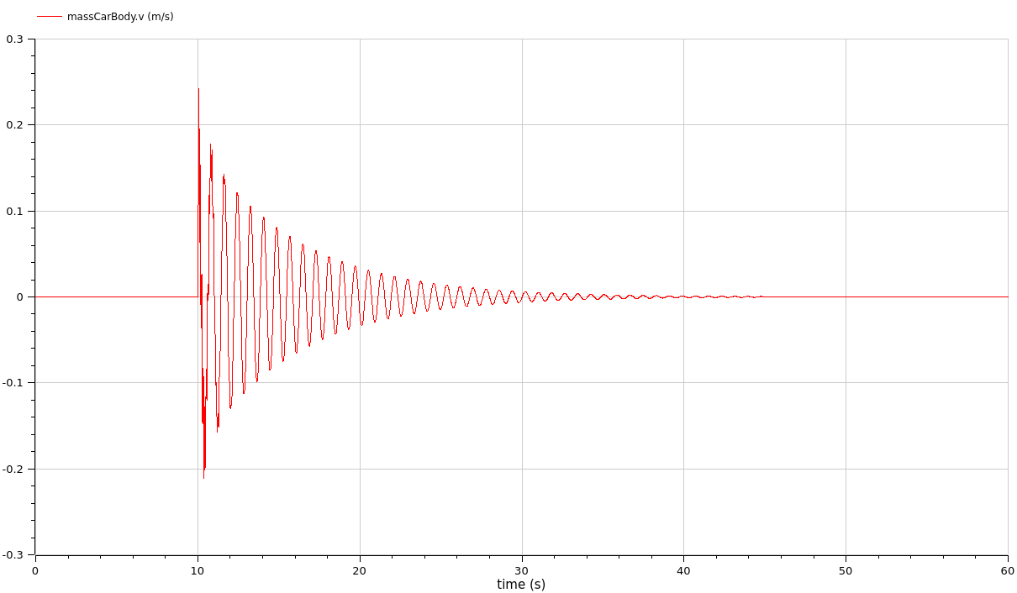

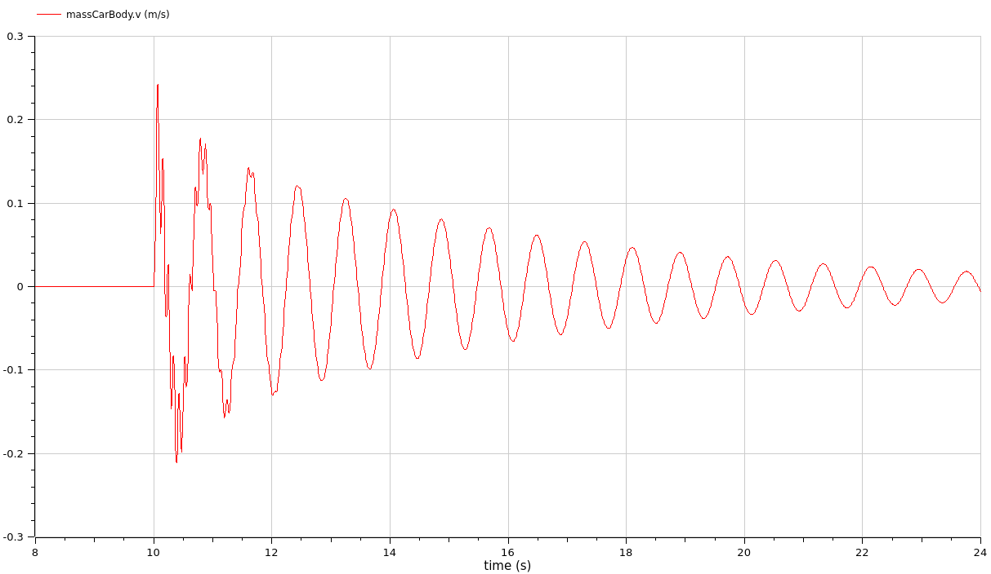

加速度，車体重心

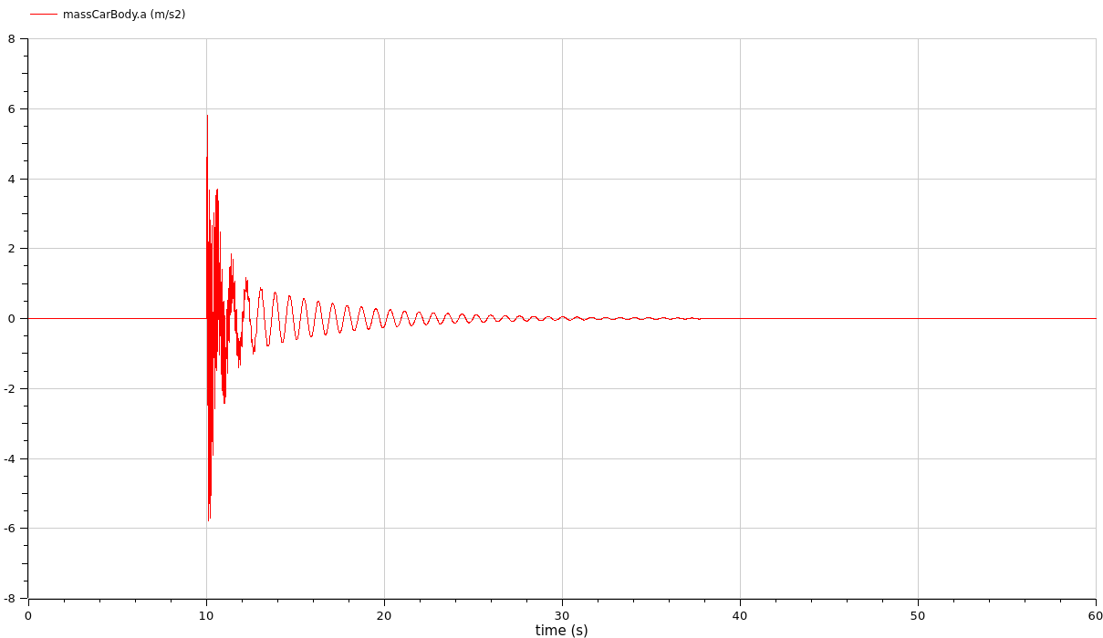

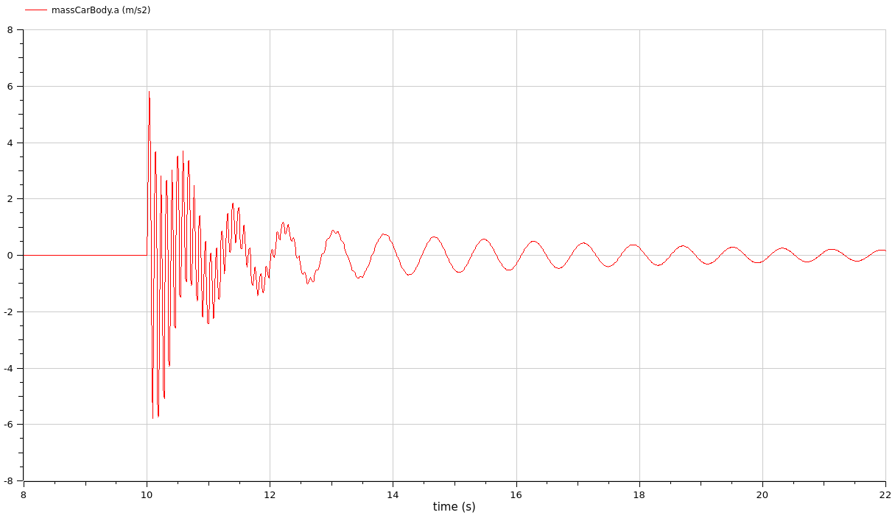

変位，タイヤ重心

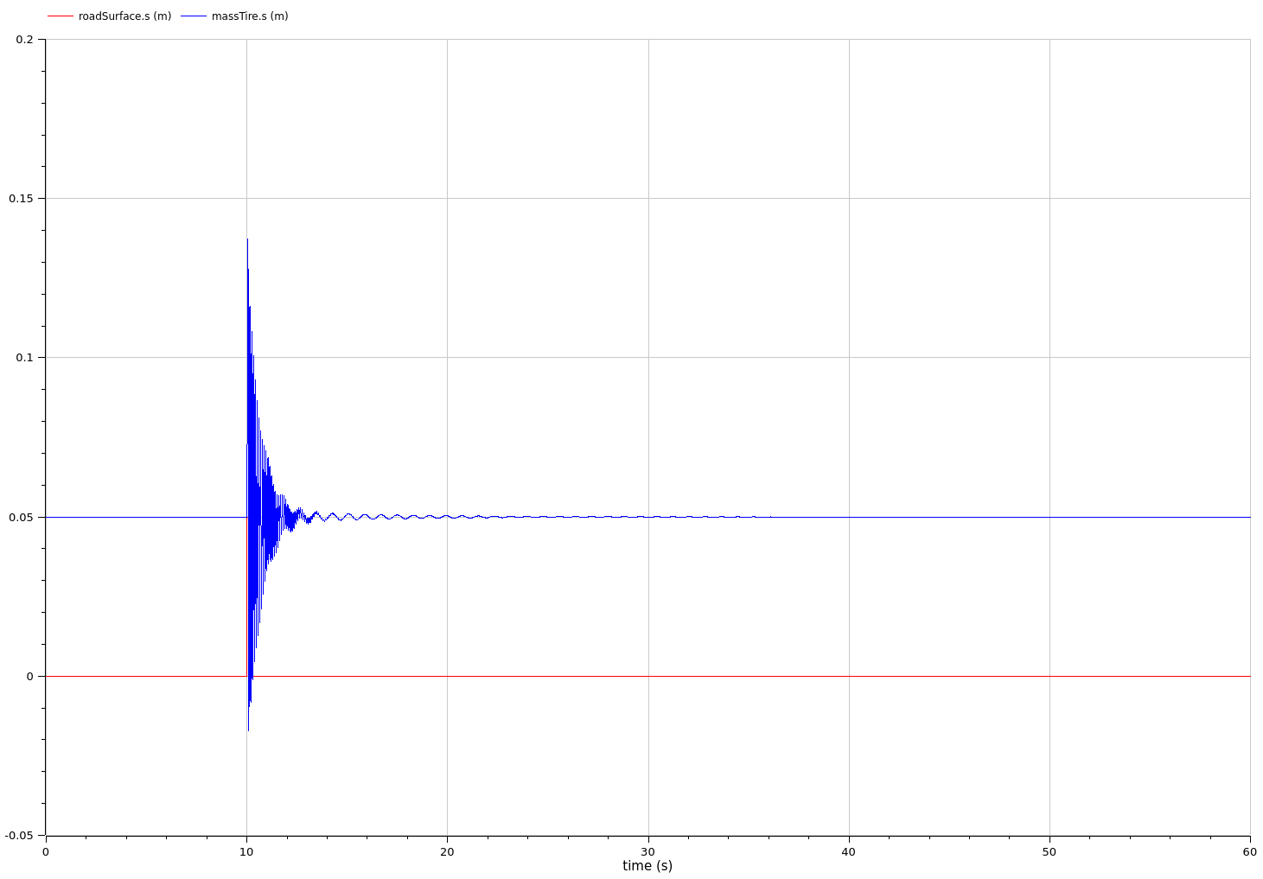

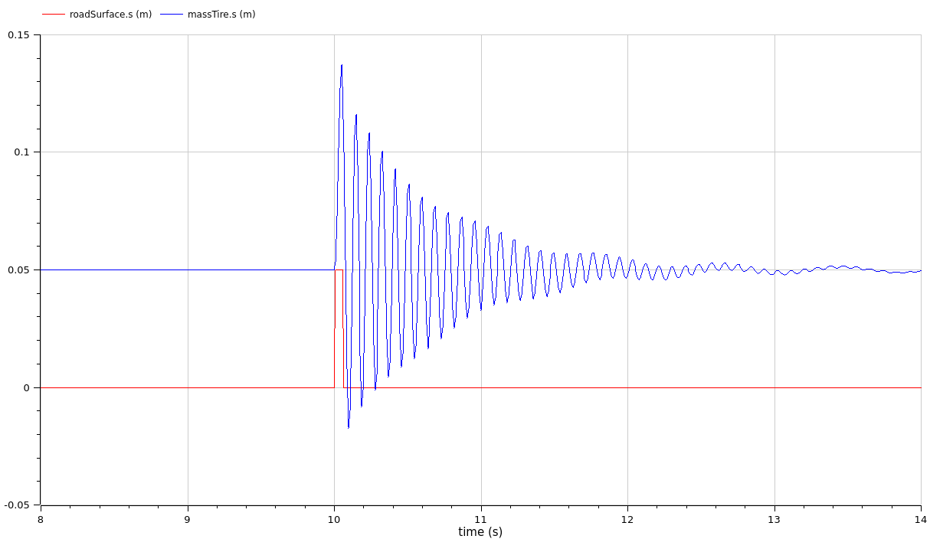

速度，タイヤ重心

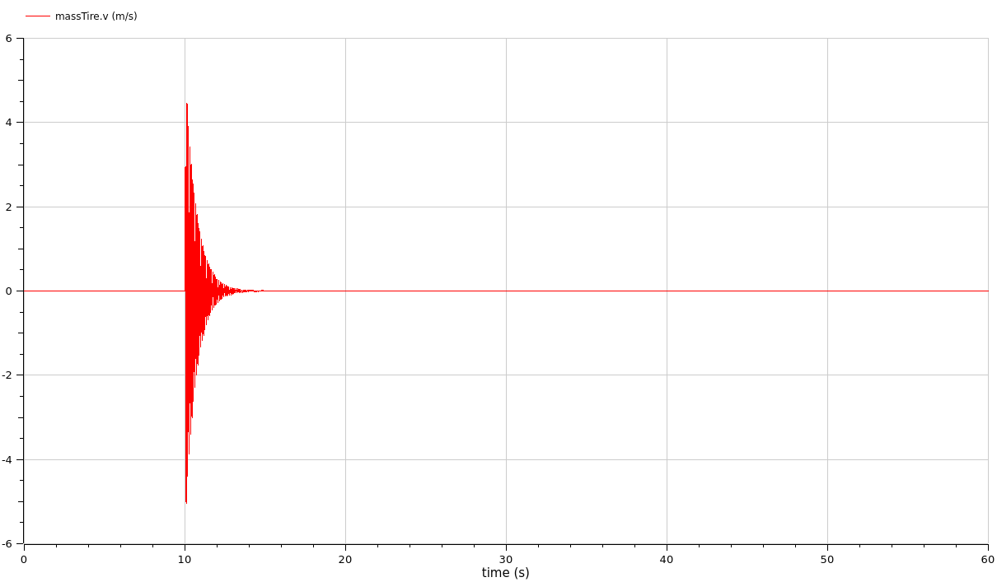

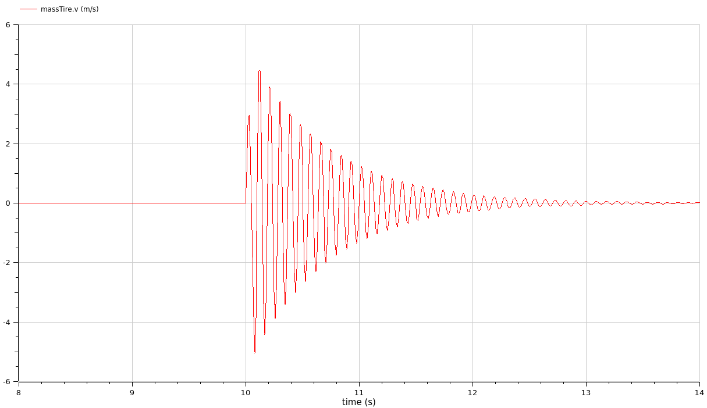

加速度，タイヤ重心

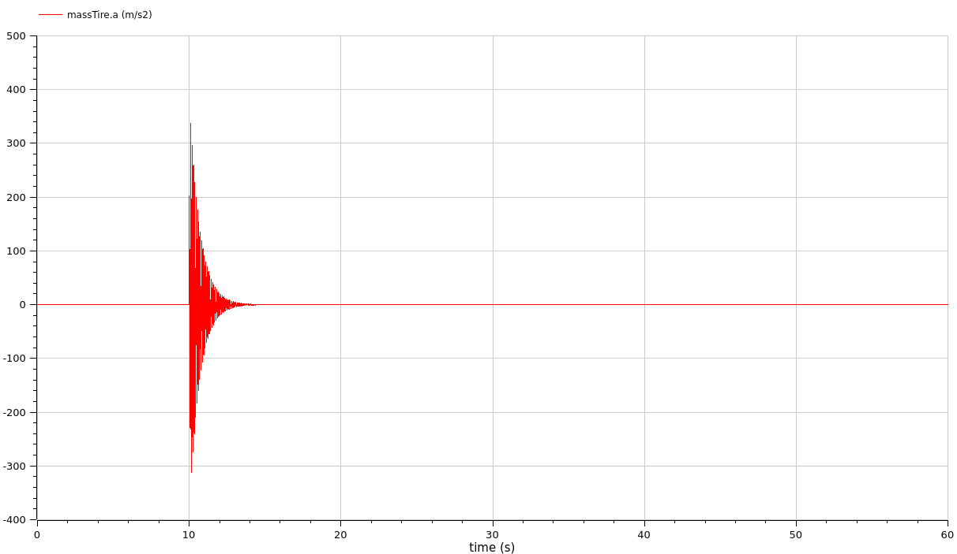
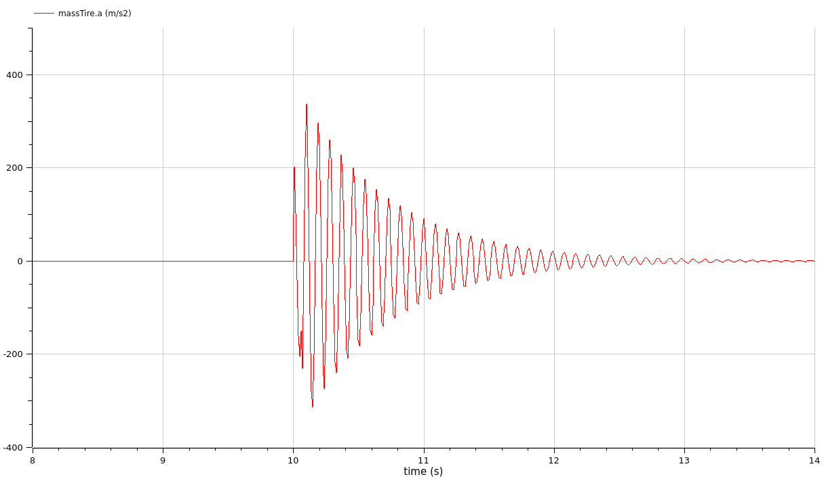

Memo:
- 計算式のmmlファイルへの保存：計算式ボックスを左クリックで選択 → 右クリック → 「名前を付けてコピーを保存」 → 「MathML 2.0」を選択

